***Всероссийский профессиональный конкурс***

***методических материалов***

***и творческих работ***

***«Горизонты педагогики»***

***Номинация:***

***«Методический материал»***

***«Притчи»***



***Работу выполнил:* Копылова Ольга Николаевна**,

учитель начальных классов

МАОУ «Мысовская СОШ№56»,

г. Бабушкин

olga_kopylova68@mail.ru

г. Бабушкин

2020 г.

**Оглавление:**

1. Введение . …………………………………………………………….……… 3

2. Методические рекомендации:

2.1. Формирование УУД. ……………………………………………………. 4

2.2. Содержание приложения «Тексты притч для индивидуальной

работы с детьми» ………………………………………………………………. 5

2.3. Виды работ с притчами……………………………………………………. 7

3. Примерная организация работы над притчей Евгения Санина

«Притча о милосердном прохожем». ………………………………………. . 7 - 9

4. Приложение «Тексты притч для индивидуальной работы с детьми» ….. 9 - 24

5. Источники. ………………………………………………………………….. 25

1. **Введение**

В числе важнейших и актуальных проблем воспитания серьезную тревогу вызывают сегодня вопросы духовного и нравственного воспитания детей и молодежи. Чему учить и как воспитывать, как научить ребенка любить Отечество, свою национальную культуру, самобытность и традиции своего народа? Этот вопрос не раз задавал себе каждый из нас.

Проблема духовно-нравственного воспитания в нашей многонациональной стране, поднятая в ***«Концепции духовно-нравственного воспитания гражданина России»,*** нам так близка и не безразлична.

Давать хорошие и прочные знания – это прямая обязанность каждого учителя, но формировать в маленьком человеке духовно-нравственные качества (любовь к Родине, своей семье; уважение к родителям и старшим; честность, открытость, дружелюбие и т.д.) - не менее важная задача.

. Человек, как храм, закладывается в детстве. В сегодняшней жестокой действительности ребенку необходимо введение в традиционную духовную культуру. Ведь культура – это организованная человеком среда обитания, это совокупность связей и отношений человека и природы, искусства и человека, человека и общества. Воспитание благочестия на основе ***православных традиций*** как раз и вырабатывает в детях тот внутренний, духовный стержень, который становится основой для внешнего поведения. Формируется гражданская позиция, мировоззрение, происходит этическое, эстетическое, физическое и психическое развитие. Хочется видеть своих учеников успешными в будущем, полезными и хорошими членами нашего государства.

Полезным опорным материалом при работе с младшими школьниками на уроках ОРКиСЭ могут стать притчи. Притчи - эта неотъемлимая часть человеческой культуры, мудрость многих поколений, попадающая прямо в сердце. Это простые уроки здравого смысла.

Притчи, относящиеся к православной христианской традиции, ценны тем, что воспитывают в нас самые главные качества: доброту, терпение, смирение и мудрость, любовь к ближнему, уважение к старшим, усердие, самообладание, разумное пользование богатством, сочувствие к бедным, взаимопомощь, милосердие, честность, непримиримость ко злу, справедливость и т.д.

В них нет назидательных нравоучений. Собеседнику указывается на его недостатки мягко и незаметно, осуждается не человек, а порок. Притчи очень хорошо запоминаются благодаря необычному сюжету, неожиданным вопросам и ещё более неожиданным ответам.

**2. Методические рекомендации.**

В данной разработке собраны поучительные притчи, сказки и стихи для детей нравственного содержания, которые могут быть использованы как на занятиях в Воскресной школе, так и на уроках ОРКиСЭ по любому модулю в общеобразовательных школах с детьми младших классов. К каждой притче подобраны рисунки-раскраски. Листы с текстами необходимо распечатать и использовать для индивидуальной работы с учащимися. После знакомства с притчей и соответствующей работой над содержанием, можно предложить учащимся работу творческого характера. Это сложить книжку-раскладушку, раскрасить картинки или нарисовать свои рисунки, написать название и оформить обложку.

**2.1.** Материалы методического пособия будут полезны педагогам, воспитателям дополнительного образования при формировании у школьников ***познавательных, личностных, регулятивных и коммуникативных универсальных учебных действий.***

Знакомясь с нравственным содержанием притч, младшие школьники начинают осознавать базовые гуманистические ценности: добро и любовь, почитание старших и милосердие, честность и справедливость, смирение и терпение.

В процессе знакомства с притчами ученики получают знания о характере взаимоотношений с другими людьми, что способствует воспитанию доброжелательного и заботливого отношения к людям, эмоциональной отзывчивости, сопереживания, сочувствия. Дети учатся анализировать поступки героев, дают свою оценку происходящему (например, «Что такое добрый поступок?», «Какой нравственный выбор сделал герой?», «Что можно посоветовать в этой ситуации? Как её изменить?», «Бывает ли так в реальной жизни?»).

Учащиеся учатся строить рассуждения и доказательства своей точки зрения, проявляют активность и стремление высказываться, задавать вопросы; учатся уважительному восприятию других точек зрения. Осознавать цель своего высказывания, строить диалог в паре или группе, задавать вопросы на осмысление нравственной проблемы.

Работа с текстами притч способствует решению ***метапредметных*** задач: совершенствуется навык чтения, развивается устная речь, активизацируется интеллектуальная деятельность учащихся. Учатся сопоставлять, сравнивать героев притч, их поведение с нравственными правилами; подобирают пословицу; сравнивают иллюстрации с текстом для определения эмоционального состояния героев. Участвуя в инсценировании притч, получают первоначальные навыки сценического искусства. Занятие рисованием способствует развитию эстетического вкуса, художественных способностей; наблюдению за природными явлениями и окружающим миром.

***2.2.* Содержание приложения**

**«Тексты притч для индивидуальной работы с детьми»**

Притча-сказка ***«Cпор ветра с солнцем»*** учит, что добрым отношением к другим добьешься и сам большего успеха.

***«Божья коровка».***  Притча учит осознанию того, что чтобы стать счастливым, нужно делать добро, быть полезным другим. Чем больше отдаешь, тем больше сам получаешь.

***«Два совета» -*** притча о глупости, учит нас быть разумными, не идти на поводу у других.

***«Пчела и муха»*** - очень поучительная притча, раскрывает особенности людей. Так, одни имеют светлые мысли и во всем видят доброе, а другие, имея мрачные мысли, видят во всем дурное и злое. Каков внутренний мир человека, таково и его мироощущение. Содержание притчи заставляет взглянуть на себя: «А на кого похож я, на пчелку или муху?»

***«Самое красное яблоко»*** - о взаимоотношениях людей друг с другом. О пороках гордости и самолюбовании, к чему могут привести эти недостатки. Учим детей важным добродетелям – смирению, уважению и вниманию к другим.

Притча ***«Справедливость»*** о честности и справедливости, о любви к ближнему. В притче – сказке мудрость и правда побеждает, а ложь и зло наказывается.

***«Чем им отплатим?»*** О важности любви, почитания родителей и старших эта притча. В коротком рассказе мягко и тактично вразумляется неблагодарный, с черствым сердцем человек, которому его старые родители стали в тягость.

***«Благородная мышка»*** - на примере героев притчи раскрывается понятие «благородство». Читатель понимает, как прекрасно это качество, сколько добра оно несет, как распространяется оно на других. Можно сделать такое сравнение: *благородный = благодетельный.*

***«Каждый горазд судить другого».***Как часто мы видим чужие ошибки, не замечая своих. Осуждаем брата своего, не видим плохое в себе. Притча учит не осуждать, а отвечать за свои поступки.

***«Масленица».***Это дополнительный материал к занятию о Масленице. Дети знакомятся с песенкой-закличкой, народными пословицами, а затем работают с раскраской для девочек и мальчиков.

***«Хорошо ли Земля устроена?»*** Интересная и поучительная сказка армянского народа. После прочтения и работой над содержанием дети оформляют книжечку.

Та же работа предполагается и после знакомства с рассказом **«Хорошее»** В. Осеевой

и стихотворением ***«Уроки природы».***

***2.3.* Виды работ с притчами.**

* Обсуждение основной идеи и смысла притчи.
* Формулирование вопросов или ответы на поставленные вопросы.
* Придумывание названия притчи.
* Обсуждение возможного окончания притчи.
* Выделение ключевых слов – понятий, с последующим комментированием.
* Инсценировка притчи.
* Загадка, на которую нужно дать ответ (отгадка)
* Подбор пословиц, поговорок.
* Сравнение с басней.
* Поиск и вставка пропущенных слов.
* Рассматривание притчи с ролевой позиции (представителя определенной исторической эпохи, культуры, религиозной конфессии, профессии, социальной роли и т.п.).
* Сравнение нескольких притч (притчи разных культур) с одинаковыми ценностями.
* Определение ценностей, которые отражает притча.

**3. Примерная работа над притчей Евгения Санина**

***«Притча о милосердном прохожем».***

Знакомство с притчей можно провести во время изучения темы «Милосердие» по модулю «ОПК».

Забуксовала машина.

- Как же это ты в яму-то угодил? - с упреком покачал головой прохожий и прошел мимо.

- Рад бы тебе помочь, да некогда мне - спешу! - посетовал второй и тоже прошел мимо. А третий ничего не сказал. Он просто подставил плечо, поднапрягся и - помог машине выбраться на ровное место.

- Садись, подвезу! - с благодарностью предложила ему машина. Он сел в кабину. И они обогнали первого прохожего, а затем и далеко успевшего уйти вперед второго. Хотя тот и очень спешил!

**Цель:** познакомить учащихся с понятиями «милосердие», «сострадание»

**Задачи:**

***-познавательные:*** знакомство с понятием «милосердие», «сострадание», в каких ситуациях и как мы можем проявить эти качества,

***-личностные:*** обучение доброжелательному взаимодействию между собой, умению слушать других, помогать в трудных ситуациях, не быть равнодушными.

***-коммуникативные:*** участвуя в инсценировке, ребята учатся доброжелательному взаимодействию между собой, умению высказывать свое мнение и слушать других.

***-регулятивные:*** на занятии учащиеся приобретают опыт работы в группах, учатся планировать свою работу, делать вывод.

**Ход занятия:**

1. **Выявление восприятия, мотивация.**

Разгадывание анаграммы: родиселиме

**МИЛОСЕРДИЕ.** – Как могло возникнуть в языке это слово? Разберем его по составу. (Сложное слово, состоящее из двух корней). Что значит *«милое сердце»*?

«*Милосердие – сердоболие, сочувствие, любовь на деле, готовность делать добро всякому, милостливость, мягкосердость»*. (Из толкового словаря В.И.Даля).

- Значение какого *сложного* слова вам ближе всего? А вы бываете милосердны?

-Знакомо ли вам слово ***милостыня?*** Что оно обозначает?

-Приведите пример *немилосердного* поведения.

**II. Работа с текстом.** (тексты притчи распечатаны заранее)

1. **Чтение про себя**.
2. **Вопросы после прочтения:**

- К какому литературному жанру можно отнести это произведение? -Кто герои этого произведения?

-Что обрадовало, опечалило или заставило вас задуматься?

1. Подчеркните (карандашом) в тексте слова - действия (ГЛАГОЛЫ). Прочтите их. – Что это? – КЛЮЧЕВЫЕ слова.
2. **Чтение притчи по ролям.** (выразительное чтение)
3. **Раскрашивание** рисунка машины.

**III. Продолжение обсуждения темы**.

1. **Рассказ учителя .** На Руси всегда приветствовался человек, оказавший

ближнему милость. Было принято принять у себя дома путника, накормить



его, дать возможность ему отдохнуть с дороги. Так поступил и отрок

Варфоломей  **-** прп. Сергий Радонежский, ставший в будущем великим

молитвенником земли Русской и т.д.

1. **Групповая работа. Инсценирование притчи.**

**IV. Подведение итогов. –** Легко ли ответить на призыв Христа любить тех, кто обидел тебя? Что вам кажется самым трудным в этом?

**V. Задание на дом.**

**1)** Подобрать пословицы, подходящие по смыслу к «Притче о милосердном прохожем».

2) Нарисовать плакат ***«Спешите делать добро!»,*** который можно было бы поместить в общественном месте.

|  |  |
| --- | --- |
| **4. Приложение**  ***«Тексты притч***  ***для индивидуальной работы с детьми»***  **Cпор ветра с солнцем.** Притча-сказка для детей. |  |
| http://im6-tub-ru.yandex.net/i?id=89971158-23-72&n=21  Однажды сердитый северный **Ветер и Солнце**затеяли спор о том, кто из них сильнее. Долго они спорили и решили испробовать свою силу на одном путешественнике.  Ветер сказал: **«Я сейчас вмиг сорву с него плащ!»** И начал дуть. Он дул очень сильно и долго. Но человек только плотнее закутывался в свой плащ.  Тогда Солнце начало пригревать путника. Он сначала опустил воротник, потом развязал пояс, а потом снял плащ и понёс его на руке. Солнце сказало Ветру: **«Видишь: добром, лаской, можно добиться гораздо большего, чем насилием».**  ………………………………………………………………………………………………………… | |
| **Cпор ветра с солнцем.** Притча-сказка для детей. | |  |
| http://im6-tub-ru.yandex.net/i?id=89971158-23-72&n=21  Однажды сердитый северный **Ветер и Солнце** затеяли спор о том, кто из них сильнее. Долго они спорили и решили испробовать свою силу на одном путешественнике.  Ветер сказал: **«Я сейчас вмиг сорву с него плащ!»** И начал дуть. Он дул очень сильно и долго. Но человек только плотнее закутывался в свой плащ.  Тогда Солнце начало пригревать путника. Он сначала опустил воротник, потом развязал пояс, а потом снял плащ и понёс его на руке. Солнце сказало Ветру: **«Видишь: добром, лаской, можно добиться гораздо большего, чем насилием».** | |  |

……………………………………………………………………………………………………………………………………………………………………….

|  |  |  |  |  |
| --- | --- | --- | --- | --- |
| **Cпор ветра с солнцем.** Притча-сказка для детей. | | | |  |
| http://im6-tub-ru.yandex.net/i?id=89971158-23-72&n=21  Однажды сердитый северный **Ветер и Солнце**затеяли спор о том, кто из них сильнее. Долго они спорили и решили испробовать свою силу на одном путешественнике.  Ветер сказал: **«Я сейчас вмиг сорву с него плащ!»** И начал дуть. Он дул очень сильно и долго. Но человек только плотнее закутывался в свой плащ.  Тогда Солнце начало пригревать путника. Он сначала опустил воротник, потом развязал пояс, а потом снял плащ и понёс его на руке. Солнце сказало Ветру: **«Видишь: добром, лаской, можно добиться гораздо большего, чем насилием».**  ………………………………………………………………………………………………………………………………………………………………………………. | | | | |
| **Cпор ветра с солнцем.** Притча-сказка для детей. | | | |  |
| http://im6-tub-ru.yandex.net/i?id=89971158-23-72&n=21  Однажды сердитый северный **Ветер и Солнце**затеяли спор о том, кто из них сильнее. Долго они спорили и решили испробовать свою силу на одном путешественнике.  Ветер сказал: **«Я сейчас вмиг сорву с него плащ!»** И начал дуть. Он дул очень сильно и долго. Но человек только плотнее закутывался в свой плащ.  Тогда Солнце начало пригревать путника. Он сначала опустил воротник, потом развязал пояс, а потом снял плащ и понёс его на руке. Солнце сказало Ветру: **«Видишь: добром, лаской, можно добиться гораздо большего, чем насилием».**   |  |  | | --- | --- | | [***Божья коровка***](http://www.smisl-zhizni.ru/pritchi/58-dlya-detei/826-bozhiya-korovka)***.*** Притча для детей. |  |  |  | | --- | | Посреди прекрасного, яркого Божьего мира жила  маленькая серенькая букашка. Все другие насекомые  очень гордились своими яркими цветами и не  обращали на неё никакого внимания, а колорадский  жук даже насмехался над ней.  Маленькая букашечка очень горевала. Но  однажды утром её погладил по спинке солнечный  лучик. Малышка обрадовалась, что её кто-то любит, и  подумала с благодарностью: «Я могу сделать доброе  дело! Очищу- ка листики от тлей», — и листик за листиком, веточка за веточкой за день очистила целое дерево. И каждый листочек на дереве зашептал ей:  «Спасибо, ты спасла нас!» Серенькая букашечка была так рада и смущена, что покраснела. Это было так красиво!  С тех пор она всегда сияла и излучала такую радость, что все полюбили её и стали называть «божьей коровкой». И теперь, когда люди просят её полететь на небо и исполнить их желание, она с радостью это делает, ведь она — ***«Божья»***, и она точно знает, что каждый может стать счастливым, нужно просто делать добро другим! | | | | | |
| ……………………………………………………  [***Божья коровка***](http://www.smisl-zhizni.ru/pritchi/58-dlya-detei/826-bozhiya-korovka)***.*** Притча для детей. |  |



Посреди прекрасного, яркого Божьего мира жила

маленькая серенькая букашка. Все другие насекомые

очень гордились своими яркими цветами и не

обращали на неё никакого внимания, а колорадский

жук даже насмехался над ней.

Маленькая букашечка очень горевала. Но

однажды утром её погладил по спинке солнечный

лучик. Малышка обрадовалась, что её кто-то любит, и

подумала с благодарностью: «Я могу сделать доброе

дело! Очищу- ка листики от тлей», — и листик за листиком, веточка за веточкой за день очистила целое дерево. И каждый листочек на дереве зашептал ей:

«Спасибо, ты спасла нас!» Серенькая букашечка была так рада и смущена, что покраснела. Это было так красиво!

С тех пор она всегда сияла и излучала такую радость, что все полюбили её и стали называть «божьей коровкой». И теперь, когда люди просят её полететь на небо и исполнить их желание, она с радостью это делает, ведь она — ***«Божья»***, и она точно знает, что каждый может стать счастливым, нужно просто делать добро другим!



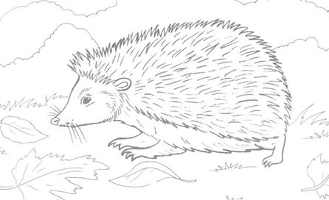- Зачем? – не понял еж.- А чтобы лисе вкуснее есть тебя было! – объяснила сова. – Ведь до этого ей колючки твои мешали!И только тут еж понял, что не всякому совету

11

**Два совета.**

Посоветовала лиса ежу в парикмахерскую сходить.

- Такие колючки, – говорит она, а сама

облизывается, – больше не носят. Теперь в моде

прическа «под черепаху»!

Послушался еж совета и пошел в город.

Хорошо, что вслед за лисой сова мимо него

пролетала.

- Ты уж тогда сразу попроси себя огуречным

лосьоном и морковной водой освежить! – узнав,

в чем дело, сказала она.



- Зачем? – не понял еж.- А чтобы лисе вкуснее есть тебя было! – объяснила сова. – Ведь до этого ей колючки твои мешали! И только тут еж понял, что не всякому совету и, уж тем более, не всякому,дающему совет, можно верить. [*Монах Варнава (Евгений Санин)*](http://esanin.ru/)*.*

**Два совета.**

Посоветовала лиса ежу в парикмахерскую сходить.

- Такие колючки, – говорит она, а сама

облизывается, – больше не носят. Теперь в моде

прическа «под черепаху»!

Послушался еж совета и пошел в город.

Хорошо, что вслед за лисой сова мимо него пролетала.

- Ты уж тогда сразу попроси себя огуречным

лосьоном и морковной водой освежить! – узнав,

в чем дело, сказала она.

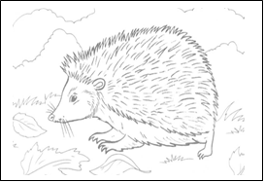

Зачем? – не понял еж.- А чтобы лисе вкуснее есть тебя было! – объяснила сова. – Ведь до этого ей колючки твои мешали!И только тут еж понял, что не всякому совету и, уж тем более, не всякому, дающему совет, можно верить. [*Монах Варнава (Евгений Санин)*](http://esanin.ru/)*.*

------------------------------------------------------------------------------------------------

**Два совета.**

Посоветовала лиса ежу в парикмахерскую сходить.

- Такие колючки, – говорит она, а сама

облизывается, – больше не носят. Теперь в моде

прическа «под черепаху»!

Послушался еж совета и пошел в город.

Хорошо, что вслед за лисой сова мимо него пролетала.

- Ты уж тогда сразу попроси себя огуречным

лосьоном и морковной водой освежить! – узнав,

в чем дело, сказала она.



- Зачем? – не понял еж.- А чтобы лисе вкуснее есть тебя было! – объяснила сова. – Ведь до этого ей колючки твои мешали! И только тут еж понял, что не всякому совету и, уж тем более, не всякому,дающему совет, можно

верить. *Монах Варнава (Евгений Санин)*

|  |  |
| --- | --- |
| [Притча о милосердном прохожем](http://www.smisl-zhizni.ru/pritchi/58-dlya-detei/295-masina-prohozhi) |  |

|  |
| --- |
| Забуксовала машина.  - Как же это ты в яму-то угодил? - с упреком  покачал головой прохожий и прошел мимо.  - Рад бы тебе помочь, да некогда мне - спешу! -  посетовал второй и тоже прошел мимо.  А третий ничего не сказал.  Он просто подставил плечо, поднапрягся и - помог машине выбраться на ровное место.  - Садись, подвезу! - с благодарностью  предложила ему машина.Он сел в кабину. И они обогнали первого прохожего, а затем и далеко успевшего уйти вперед второго. Хотя тот и очень спешил!    [*Монах Варнава (Евгений Санин)*](http://esanin.ru/)*.*  …………………………………………………………………………………………………………………………………………………………………………… |
| |  |  | | --- | --- | | [Притча о милосердном прохожем](http://www.smisl-zhizni.ru/pritchi/58-dlya-detei/295-masina-prohozhi) |  |  |  | | --- | | Забуксовала машина.    - Как же это ты в яму-то угодил? - с упреком  покачал головой прохожий и прошел мимо.  - Рад бы тебе помочь, да некогда мне - спешу! -  посетовал второй и тоже прошел мимо.  А третий ничего не сказал.  Он просто подставил плечо, поднапрягся и - помог машине выбраться на ровное место.  - Садись, подвезу! - с благодарностью  предложила ему машина.Он сел в кабину. И они обогнали первого прохожего, а затем и далеко успевшего уйти вперед второго. Хотя тот и очень спешил!    [*Монах Варнава (Евгений Санин)*](http://esanin.ru/)*.*  …………………………………………………………………………………………………………………………………………………………………………… | |  | |

|  |  |
| --- | --- |
| [Притча о милосердном прохожем](http://www.smisl-zhizni.ru/pritchi/58-dlya-detei/295-masina-prohozhi) |  |

|  |
| --- |
| Забуксовала машина.    - Как же это ты в яму-то угодил? - с упреком  покачал головой прохожий и прошел мимо.  - Рад бы тебе помочь, да некогда мне - спешу! -  посетовал второй и тоже прошел мимо.  А третий ничего не сказал.  Он просто подставил плечо, поднапрягся и –  помог машине выбраться на ровное место.  - Садись, подвезу! - с благодарностью  предложила ему машина.Он сел в кабину. И они обогнали первого прохожего, а затем и далеко успевшего уйти вперед второго. Хотя тот и очень спешил![*Монах Варнава (Евгений Санин)*](http://esanin.ru/)*.* |

|  |  |
| --- | --- |
| ***Пчела и муха.*** Притча старца Паисия Святогорца |  |



|  |  |  |  |  |  |
| --- | --- | --- | --- | --- | --- |
| На лугу росло множество цветов. Здесь были и белые благоухающие лилии,  и гиацинты, и высокие синие ирисы. И маленьким цветочкам тоже нашлось  http://im0-tub-ru.yandex.net/i?id=88977736-58-73&n=21  место в траве. Ветер наклонял их, весело колыхал траву и листья, и аромат  разносился далеко-далеко!  Над поляной, над цветами, трудились пчёлки. Они собирали сладкий нектар,  чтобы подкормить молодняк в улье и запастись едой на долгую холодную зиму.  Сюда-то и прилетела муха. Она недовольно жужжала и оглядывалась.  Одна маленькая пчёлка, оказавшаяся здесь в первый раз, вежливо спросила муху:  - Не знаете ли Вы, где здесь белые лилии? Муха насупилась:  - Не видела я здесь никаких лилий!  - Как! - воскликнула пчёлка.- Но мне говорили, что на этом лугу должны быть лилии!  Цветов я тут не видела, - пробурчала муха. - А вот недалеко, за лугом, есть одна канава. Вода там восхитительно грязная, а рядом столько пустых консервных банок!  Тут к ним подлетела пчёлка постарше, державшая в лапках собранный нектар. Узнав, в чём дело, она сказала:  - Правда, я никогда не замечала, что за лугом есть канава, но я столько могу рассказать о здешних цветах!  Вот видишь,- сказал отец Паисий.- Бедняжка муха только и думает о грязных канавах, а пчёлка знает, где растёт лилия, где - ирис, а где - гиацинт.  И люди так же. Одни похожи на пчёлку и во всём любят находить что-то хорошее, другие - на муху, и во всём стремятся увидеть только дурное.  **А ты на кого хочешь быть похожим?**    ………………………………………………………………………………………………………………………………………………………………………………   |  |  | | --- | --- | | ***Пчела и муха.*** Притча старца Паисия Святогорца |  |   http://im0-tub-ru.yandex.net/i?id=101851092-62-73&n=21   |  | | --- | | На лугу росло множество цветов. Здесь были и белые благоухающие лилии,  и гиацинты, и высокие синие ирисы. И маленьким цветочкам тоже нашлось  http://im0-tub-ru.yandex.net/i?id=88977736-58-73&n=21  место в траве. Ветер наклонял их, весело колыхал траву и листья, и аромат  разносился далеко-далеко!  Над поляной, над цветами, трудились пчёлки. Они собирали сладкий нектар,  чтобы подкормить молодняк в улье и запастись едой на долгую холодную зиму.  Сюда-то и прилетела муха. Она недовольно жужжала и оглядывалась.  Одна маленькая пчёлка, оказавшаяся здесь в первый раз, вежливо спросила муху:  - Не знаете ли Вы, где здесь белые лилии? Муха насупилась:  - Не видела я здесь никаких лилий!  - Как! - воскликнула пчёлка.- Но мне говорили, что на этом лугу должны быть лилии!  Цветов я тут не видела, - пробурчала муха. - А вот недалеко, за лугом, есть одна канава. Вода там восхитительно грязная, а рядом столько пустых консервных банок!  Тут к ним подлетела пчёлка постарше, державшая в лапках собранный нектар. Узнав, в чём дело, она сказала:  - Правда, я никогда не замечала, что за лугом есть канава, но я столько могу рассказать о здешних цветах!  Вот видишь,- сказал отец Паисий.- Бедняжка муха только и думает о грязных канавах, а пчёлка знает, где растёт лилия, где - ирис, а где - гиацинт.  И люди так же. Одни похожи на пчёлку и во всём любят находить что-то хорошее, другие - на муху, и во всём стремятся увидеть только дурное.  **А ты на кого хочешь быть похожим?** |  |  |  | | --- | --- | | [***Самое красивое яблоко***](http://www.smisl-zhizni.ru/pritchi/58-dlya-detei/981-krasivoe-yabloko)***.*** Притча для детей. |  | |

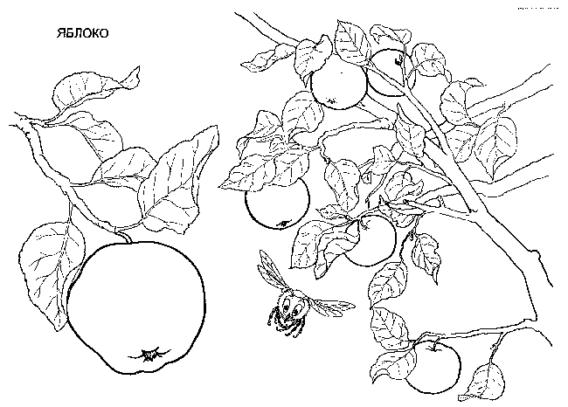

Выросло на яблоне яблоко - большое, румяное, глаз не отвести! Поглядело оно на соседей: одно - червивое, другое – незрелое, а третье так перезрело, что вот-вот свалится.

«Я лучше всех! — радостно подумало красивое яблоко. Надо только покрепче укрепите на ветке и налиться соком, чтобы стать еще красивее!» Но неожиданно подул сильный ветер, хлынул дождь. Не удержалось красивое яблоко на ветке и шлепнулось в грязь. А тут подошла свинья и, хрюкнув, съела его.

Притча монаха Симеона Афонского



…………………………………………………………………………………………………………………………………………………………………………….

|  |  |
| --- | --- |
| [***Самое красивое яблоко***](http://www.smisl-zhizni.ru/pritchi/58-dlya-detei/981-krasivoe-yabloko)***.*** Притча для детей. |  |



Выросло на яблоне яблоко - большое, румяное, глаз не отвести! Поглядело оно на соседей: одно - червивое, другое – незрелое, а третье так перезрело, что вот-вот свалится.

«Я лучше всех! — радостно подумало красивое яблоко. Надо только покрепче укрепите на ветке и налиться соком, чтобы стать еще красивее!» Но неожиданно подул сильный ветер, хлынул дождь. Не удержалось красивое яблоко на ветке и шлепнулось в грязь. А тут подошла свинья и, хрюкнув, съела его.

Притча монаха Симеона Афонского



______________________________



|  |  |
| --- | --- |
| [Справедливость](http://www.smisl-zhizni.ru/pritchi/58-dlya-detei/332-spravedlivost) | [Печать](http://www.smisl-zhizni.ru/pritchi/58-dlya-detei/332-spravedlivost?tmpl=component&print=1&page=) |
| Надумала кошка Мурка Шарика из конуры выжить.  И зачем бы, казалось, ей это: сама в большом доме живет,  а Шарик в крошечной будке.  Но все дело было в том, что дом не ее, а конура - Шарикова!  И стала она хозяевам намурлыкивать, что мол, Шарик совсем  стар да ленив стал, а еще добр не в меру, из-за чего чужие  люди их двор проходным сделали!  Кончилось все это тем, что выгнали Шарика из будки. А на  цепь вместо него Мурку посадили. Умные были хозяева.  Поняли, что такая злая кошка лучше доброй собаки дом  охранять будет. А Шарика, так уж и быть, в сени пустили - век доживать!    [*Монах Варнава (Евгений Санин)*](http://esanin.ru/)*.* | |

_______________________________________________________

|  |
| --- |
| [Справедливость](http://www.smisl-zhizni.ru/pritchi/58-dlya-detei/332-spravedlivost) |
| Надумала кошка Мурка Шарика из конуры выжить.  И зачем бы, казалось, ей это: сама в большом доме живет,  а Шарик в крошечной будке.  Но все дело было в том, что дом не ее, а конура - Шарикова!  И стала она хозяевам намурлыкивать, что мол, Шарик совсем  стар да ленив стал, а еще добр не в меру, из-за чего чужие  люди их двор проходным сделали!  Кончилось все это тем, что выгнали Шарика из будки. А на  цепь вместо него Мурку посадили. Умные были хозяева.  Поняли, что такая злая кошка лучше доброй собаки дом  охранять будет. А Шарика, так уж и быть, в сени пустили - век доживать!    [*Монах Варнава (Евгений Санин)*](http://esanin.ru/)*.* | |

|  |
| --- |
| [Справедливость](http://www.smisl-zhizni.ru/pritchi/58-dlya-detei/332-spravedlivost) |
| Надумала кошка Мурка Шарика из конуры выжить.  И зачем бы, казалось, ей это: сама в большом доме живет,  а Шарик в крошечной будке.  Но все дело было в том, что дом не ее, а конура - Шарикова!  И стала она хозяевам намурлыкивать, что мол, Шарик совсем  стар да ленив стал, а еще добр не в меру, из-за чего чужие  люди их двор проходным сделали!  Кончилось все это тем, что выгнали Шарика из будки. А на  цепь вместо него Мурку посадили. Умные были хозяева.  Поняли, что такая злая кошка лучше доброй собаки дом  охранять будет. А Шарика, так уж и быть, в сени пустили - век доживать!    [*Монах Варнава (Евгений Санин)*](http://esanin.ru/)*.* | |

**Чем Им отплатим? Притча о детях и их родителях.**



Один человек пришел к старцу и сказал:

- Отче, родители мои все плачутся да бормочут,

жить спокойно не дают. Видно, от старости у них ум

за разум зашел. Не могу я больше этого выносить!

Не отправить ли их в богоугодное заведение?

- Понимаю, трудно тебе, - покачал головой старец, — но подумай, когда ты был в люльке, ведь тоже небось день и ночь хныкал, да и большим умом не отличался. А отец с матерью брали тебя на руки и ласкали нежно, с любовью. Они скорее с жизнью бы расстались, нежели с тобой. И чем же ты теперь хочешь им отплатить?

………………………………………………………………………………………………

**Чем Им отплатим? Притча о детях и их родителях.**



Один человек пришел к старцу и сказал:

- Отче, родители мои все плачутся да бормочут,

жить спокойно не дают. Видно, от старости у них ум

за разум зашел.

Не могу Не могу я больше этого выносить! Не отправить ли их в богоугодное заведение?

- Понимаю, трудно тебе, - покачал головой старец, — но подумай, когда ты был в люльке, ведь тоже небось день и ночь хныкал, да и большим умом не отличался. А отец с матерью брали тебя на руки и ласкали нежно, с любовью. Они скорее с жизнью бы расстались, нежели с тобой. И чем же ты теперь хочешь им отплатить?

…………………………………………………………………………………..

**Чем Им отплатим? Притча о детях и их родителях.**



Один человек пришел к старцу и сказал:

Отче, родители мои все плачутся да бормочут,

жить спокойно не дают. Видно, от старости у них ум

за разум зашел.

Не могу я больше этого выносить! Не отправить ли их

в богоугодное заведение?

- Понимаю, трудно тебе, - покачал головой старец, — но подумай, когда ты был в люльке, ведь тоже небось день и ночь хныкал, да и большим умом не отличался. А отец с матерью брали тебя на руки и ласкали нежно, с любовью. Они скорее с жизнью бы расстались, нежели с тобой. И чем же ты теперь хочешь им отплатить?

|  |  |
| --- | --- |
| Благородная мышка (притча для детей и взрослых) |  |

|  |
| --- |
| http://im5-tub-ru.yandex.net/i?id=197457348-03-73&n=21  Повадилась мышка сыр из мышеловки таскать.  Да так ловко, что ни разу не попалась!  Но еще более удивительным было то, что сыр, который  лежал на столе, она никогда не трогала и  питалась только тем, что в мышеловке.  - Почему? - спросила, поймав ее, кошка.  - Да не хочу хозяевам досаждать! - ответила та.  - Мне ведь и моего хватает...«Надо же, какая благородная мышка!»- подумала кошка и, отпустив ее, обо всем рассказала хозяйке.  С тех пор вместо мышеловки на полу стояла маленькая мисочка, в которой лежал кусочек сыра для мышки.  Все дело в том, что хозяева - тоже были благородными!  [*Монах Варнава (Евгений Санин)*](http://esanin.ru/)  Благородная мышка (притча для детей и взрослых)  ……………………………………………………………………………………………………………………………………………………………………………… |
| http://im5-tub-ru.yandex.net/i?id=197457348-03-73&n=21  Повадилась мышка сыр из мышеловки таскать.  Да так ловко, что ни разу не попалась!  Но еще более удивительным было то, что сыр, который  лежал на столе, она никогда не трогала и  питалась только тем, что в мышеловке.  - Почему? - спросила, поймав ее, кошка.  - Да не хочу хозяевам досаждать! - ответила та.  - Мне ведь и моего хватает...«Надо же, какая благородная мышка!»- подумала кошка и, отпустив ее, обо всем рассказала хозяйке.  С тех пор вместо мышеловки на полу стояла маленькая мисочка, в которой лежал кусочек сыра для мышки.  Все дело в том, что хозяева - тоже были благородными!  [*Монах Варнава (Евгений Санин)*](http://esanin.ru/)*.*  Благородная мышка (притча для детей и взрослых)  ………………………………………………………………………………………………………………………………………………………………………………… |
| http://im5-tub-ru.yandex.net/i?id=197457348-03-73&n=21  Повадилась мышка сыр из мышеловки таскать.  Да так ловко, что ни разу не попалась!  Но еще более удивительным было то, что сыр, который  лежал на столе, она никогда не трогала и  питалась только тем, что в мышеловке.  - Почему? - спросила, поймав ее, кошка.  - Да не хочу хозяевам досаждать! - ответила та.  - Мне ведь и моего хватает...«Надо же, какая благородная мышка!»- подумала кошка и, отпустив ее, обо всем рассказала хозяйке.  С тех пор вместо мышеловки на полу стояла маленькая мисочка, в которой лежал кусочек сыра для мышки.  Все дело в том, что хозяева - тоже были благородными!    [*Монах Варнава (Евгений Санин)*](http://esanin.ru/) |

***Каждый горазд судить другого, смотря на мир со своей колокольни.***

Трижды паук был вынужден натягивать между деревьями свою серебристую паутину, и всякий раз, пролетая на бреющем полёте, стриж-насмешник разрывал крылом его сети.

— Почему ты мешаешь мне работать? — возмущённо спросил паук. — Разве я тебе помеха?

— Да ты само воплощение коварства! — прощебетал стриж в ответ. — А твоя паутина-невидимка — смертельная ловушка для насекомых.

— Тебе ли, братец, говорить такие слова? — подивился паук. — Чем же ты лучше меня? Днями напролёт носишься с открытым клювом и хватаешь направо и налево тех же букашек, о коих теперь так печёшься. Для тебя это занятие вроде забавы. Я же тружусь изо всех сил, тку тонкие нити и плету из них кружево. В награду за радение и честный труд получаю добычу, когда она попадает в сети.

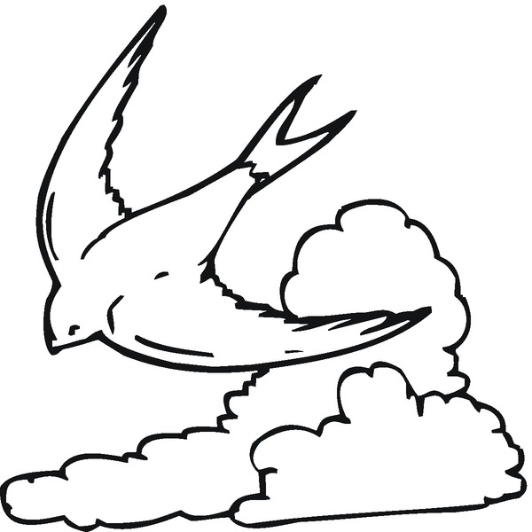

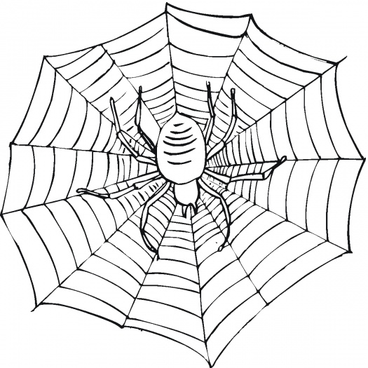

*МАСЛЕНИЦА*



*Как на масленой неделе*

*Из печи блины летели!*

*С пылу, с жару, из печи,*

*Все румяны, горячи!*

*Масленица, угощай!*

*Всем блиночков подавай.*

*С пылу, с жару - разбирайте!*

*Похвалить не забывайте.*

**Пословицы про Масленицу**

Не житье, а Масленица.

Не все коту Масленица, будет и Великий пост.

Это Масленица идет, блин да мед несет.

Без блинов - не Масленица.

Блинцы, блинчики, блины, как колеса у весны.

________________________________________________

*МАСЛЕНИЦА*



*Как на масленой неделе*

*Из печи блины летели!*

*С пылу, с жару, из печи,*

*Все румяны, горячи!*

*Масленица, угощай!*

*Всем блиночков подавай.*

*С пылу, с жару - разбирайте!*

*Похвалить не забывайте.*

**Пословицы про Масленицу**

Не житье, а Масленица.

Не все коту Масленица, будет и Великий пост.

Это Масленица идет, блин да мед несет.

Без блинов - не Масленица.

Блинцы, блинчики, блины, как колеса у весны.

________________________________________________

*МАСЛЕНИЦА*

Как на масленой неделе



Из печи блины летели!

С пылу, с жару, из печи,

Все румяны, горячи!

Масленица, угощай!

Всем блиночков подавай.

С пылу, с жару - разбирайте!

Похвалить не забывайте.

**Пословицы про Масленицу**

Не житье, а Масленица.

Не все коту Масленица, будет и Великий пост.

Это Масленица идет, блин да мед несет.

Без блинов - не Масленица. Блинцы, блинчики, блины, как колеса у весны.

*МАСЛЕНИЦА*

*Как на масленой неделе*



*Из печи блины летели!*

*С пылу, с жару, из печи,*

*Все румяны, горячи!*

*Масленица, угощай!*

*Всем блиночков подавай.*

*С пылу, с жару - разбирайте!*

*Похвалить не забывайте.*

**Пословицы про Масленицу**

Не житье, а Масленица.

Не все коту Масленица, будет и Великий пост.

Это Масленица идет, блин да мед несет.

Без блинов - не Масленица.

Блинцы, блинчики, блины, как колеса у весны.

________________________________________________

*МАСЛЕНИЦА*



*Как на масленой неделе*

*Из печи блины летели!*

*С пылу, с жару, из печи,*

*Все румяны, горячи!*

*Масленица, угощай!*

*Всем блиночков подавай.*

*С пылу, с жару - разбирайте!*

*Похвалить не забывайте.*

**Пословицы про Масленицу**

Не житье, а Масленица.

Не все коту Масленица, будет и Великий пост.

Это Масленица идет, блин да мед несет.

Без блинов - не Масленица.

Блинцы, блинчики, блины, как колеса у весны.

________________________________________________

*МАСЛЕНИЦА*



*Как на масленой неделе*

*Из печи блины летели!*

*С пылу, с жару, из печи,*

*Все румяны, горячи!*

*Масленица, угощай!*

*Всем блиночков подавай.*

*С пылу, с жару - разбирайте!*

*Похвалить не забывайте.*

**Пословицы про Масленицу**

Не житье, а Масленица.

Не все коту Масленица, будет и Великий пост.

Это Масленица идет, блин да мед несет.

Без блинов - не Масленица. Блинцы, блинчики, блины, как колеса у весны

## 

***Хорошо ли Земля устроена?***

Наработавшись за день, лег садовник в саду под ореховым деревом. Лежит на спине, глядит вверх. Ореховое дерево большое, все орехами усыпано.

— Да…, — сказал он себе, — плохо Господь Землю устроил: на таком большом дереве такие мелкие плоды, а на грядке тыквы лежат громадные. Надо, чтобы на большом дереве росли большие плоды, а на маленьких стебельках — маленькие.

В это время с дерева сорвался орех и ударил его прямо в лоб. Бедняга схватился за шишку на лбу и закричал:

— Как хорошо устроил Господь, что тыквы растут не на деревьях. Была бы у меня сейчас не голова, а лепешка.

*Из армянской сказки.*

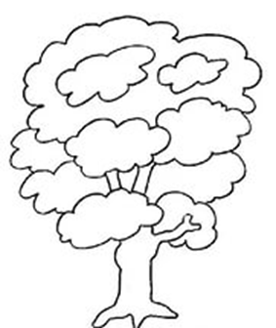устроил Господь, что тыквы растут не на деревьях. Была бы у меня сейчас не голова, а лепешка.

*Из армянской сказки.*

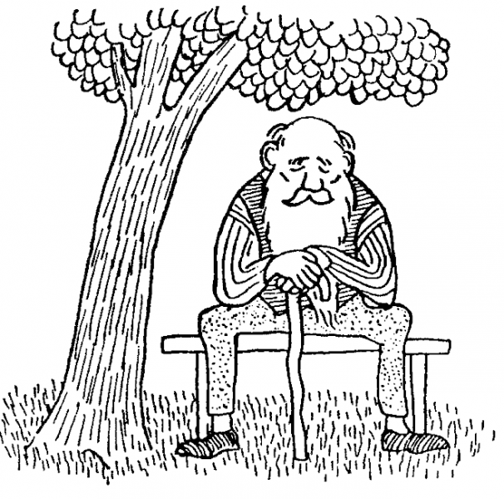

***………………………………………………………………………………..***

***Хорошо ли Земля устроена?***

Наработавшись за день, лег садовник в саду под ореховым деревом. Лежит на спине, глядит вверх. Ореховое дерево большое, все орехами усыпано.

— Да…, — сказал он себе, — плохо Господь Землю устроил: на таком большом дереве такие мелкие плоды, а на грядке тыквы лежат громадные. Надо, чтобы на большом дереве росли большие плоды, а на маленьких стебельках — маленькие.

В это время с дерева сорвался орех и ударил его прямо в лоб. Бедняга схватился за шишку на лбу и закричал:

— Как хорошо устроил Господь, что тыквы растут не на деревьях. Была бы у меня сейчас не голова, а лепешка.

*Из армянской сказки.*

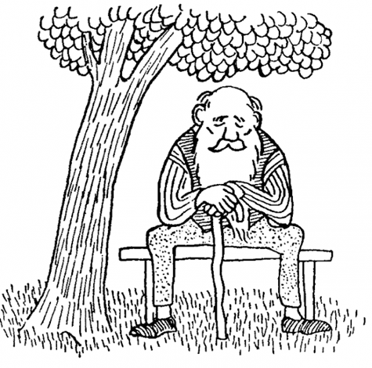

***УРОКИ ПРИРОДЫ закончи рисунок.***

Закончи рисунок.

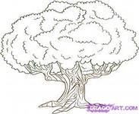

**Нас в любое время года**

**Учит мудрая природа:**

**Птицы учат пению,**

**Паучок - терпению,**

**Пчелы в поле и в саду**

**Обучают нас труду.**

**И к тому же в их труде**

**Все по справедливости.**

**Отражение в воде**

**Учит нас правдивости,**

**Учит снег нас чистоте,**

**Учит солнце доброте.**

**И при всей огромности**

**Учит солнце скромности.**

**У природы круглый год**

**Обучаться нужно**

**Нас деревья всех пород,**

**Весь большой лесной народ**

**Учит крепкой дружбе.**

……………………………………………………………………………………………………………………………………………

***УРОКИ ПРИРОДЫ*** *Закончи рисунок.*

**Нас в любое время года**

**Учит мудрая природа:**

**Птицы учат пению,**

**Паучок - терпению,**

**Пчелы в поле и в саду**



**Обучают нас труду.**

**И к тому же в их труде**

**Все по справедливости.**

**Отражение в воде**

**Учит нас правдивости,**

**Учит снег нас чистоте,**

**Учит солнце доброте.**

**И при всей огромности**

**Учит солнце скромности.**

**У природы круглый год**

**Обучаться нужно**

**Нас деревья всех пород,**

**Весь большой лесной народ**

**Учит крепкой дружбе.**

Нарисуй иллюстрацию.

***Хорошее.*** **В. Осеева**

Проснулся Юрик утром. Посмотрел в окно. Солнце светит. Денек хороший. И захотелось мальчику самому что-нибудь хорошее сделать.

Вот сидит он и думает: «Что, если б моя сестренка тонула, а я бы ее спас!»

А сестренка тут как тут:

- Погуляй со мной, Юра!

- Уходи, не мешай думать!

Обиделась сестренка, отошла. А Юра думает: «Вот если б на няню волки напали, а я бы их застрелил!» А няня тут как тут:

- Убери посуду, Юрочка.

- Убери сама - некогда мне!

Покачала головой няня. А Юра опять думает: «Вот если б Трезорка в колодец упал, а я бы его вытащил!»

А Трезорка тут как тут. Xвостом машет «Дай мне попить,

- Пошел вон! Не мешай думать!

Закрыл Трезорка пасть, полез в кусты. А Юра к маме пошел:

- Что бы мне такое хорошее сделать? Погладила мама Юру по голове:

- Погуляй с сестренкой, помоги няне посуду убрать, дай водички Трезору.

……………………………………………………………………………………………………………………………………………………………………………………

***Хорошее.*** **В. Осеева**

Проснулся Юрик утром. Посмотрел в окно. Солнце светит. Денек хороший. И захотелось мальчику самому что-нибудь хорошее сделать.

Вот сидит он и думает: «Что, если б моя сестренка тонула, а я бы ее спас!»

А сестренка тут как тут:

- Погуляй со мной, Юра!

- Уходи, не мешай думать!

Обиделась сестренка, отошла. А Юра думает: «Вот если б на няню волки напали, а я бы их застрелил!» А няня тут как тут:

- Убери посуду, Юрочка.

- Убери сама - некогда мне!

Покачала головой няня. А Юра опять думает: «Вот если б Трезорка в колодец упал, а я бы его вытащил!»

А Трезорка тут как тут. Xвостом машет «Дай мне попить,

- Пошел вон! Не мешай думать!

Закрыл Трезорка пасть, полез в кусты. А Юра к маме пошел:

- Что бы мне такое хорошее сделать? Погладила мама Юру по голове:

- Погуляй с сестренкой, помоги няне посуду убрать, дай водички Трезору. 24

Нарисуй иллюстрацию.

**5. Источники:**

1. Сухомлинский В.А. «Родина в сердце» М. 1980.

2. Данилюк А.Я., Кондаков А.М., Тишков В.А. Концепция духовно-нравственного развития и воспитания личности гражданина России. Стандарты второго поколения. М. Просвещение. 2010.

3. Данилюк А.Я. Основы религиозных культур и светской этики. Программы общеобразовательных учреждений 4-5 классы. – М.: Просвещение, 2010;

4. В.М. Екименкова «Вера исцеляет сердца», из опыта преподавания православной этики. М. «Ковчег».2001.

<http://www.smisl-zhizni.ru> «Притчи и мудрые высказывания о смысле жизни человека. Православные христианские притчи»